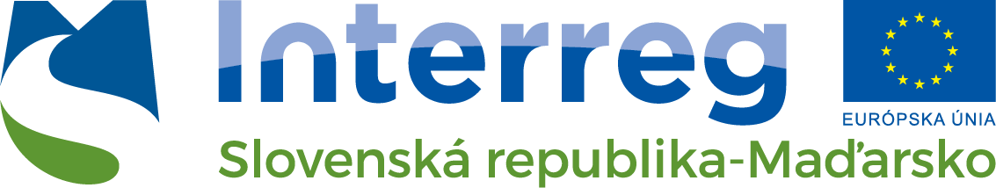

Budujeme partnerstvá.
Projekt je spolufinancovaný z prostriedkov Európskej únie z Európskeho fondu regionálneho rozvoja

- •
Lifted, s.r.o.
Nám. osloboditeľov 3A
040 01 Košice
- •

Váš list číslo/zo dňa Naše číslo Vybavuje/linka Košice
Pekárovics/11 14. november 2022

Vec
Objednávka č. O/19/2022/Pe

Na základe cenovej ponuky zo dňa 13.09.2022 objednávame u Vás organizovanie a materiálno-technické zabezpečenie vedomostnej súťaže – Industry 4.0 pre študentov dňa 19.12.2022
v sume 2 270,00 Eur s DPH.

Na faktúre prosíme uviesť:
Číslo projektu: SKHU/1902/4.1/085
Názov projektu: Zvýšenie inštitucionálnej výkonnosti stredných odborných škôl skrz cezhraničnú spoluprácu
Akronym projektu: INTERSKILL 2021

Ing. Eva Matejová
riaditeľ školy

